LAUDA 向 Rainer Deinert 致敬，感谢他 45 年来对公司的忠诚

电气工程专家在塑造公司历史方面发挥着决定性作用

Lauda-Königshofen, 2024 年 10 月 29 日 — 2024 年 9 月 30 日，LAUDA DR. R. WOBSER GMBH & CO. KG 庆祝了 Rainer Deinert 在公司工作 45 周年。在典礼上，这位长期员工因其对这家家族企业的非凡承诺和忠诚而受到表彰。

Rainer Deinert 于 1979 年 9 月 3 日在 LAUDA 开始了他的职业生涯，当时他是一名能源设备电子技术员学徒。在随后的几十年里，他在 LAUDA 担任过各种职位，并不断提高自己的资质。从建立维修车间，到管理服务车间，再到管理共有 35 名员工的电气装配，Deinert 在公司的技术发展中发挥了决定性作用。

LAUDA 总裁兼首席执行官 Gunther Wobser 博士在致辞中承认了此次周年庆典的特殊成就：“Rainer Deinert 是当时 LAUDA 仅有的 8 个培训职位的 100 名申请者之一。他从学徒成长为经理的过程令人印象深刻。凭借他的勤奋、奉献和技术专长，他帮助塑造了 LAUDA 数十年，为公司的成功做出了贡献。”

全球生产主管 Christoph Baumann 补充道：“Rainer Deinert 是技术界的中坚力量。除了职责之外，他还积极支持产品开发，并且始终是上级、同事和学员的得力联系人。”

除了全职工作外，Deinert 还在 LAUDA 担任过各种荣誉职位。自 2007 年 3 月以来，他一直担任设备和系统电子技术员和机电一体化技术员职业考试委员会成员，自 2007 年 2 月以来，他还担任设备和系统电子技术员的培训师。 2010 年 4 月，他被任命为消防安全员，并担任公司急救员。此外，他还于 2013 年支持了 LAUDA 中国工厂的发展。

在接受采访时，Rainer Deinert 强调了他与这家全球温度控制市场领导者的深厚联系：“在这里工作对我来说是一种召唤。我很自豪能够为公司的成功做出贡献，在这里工作期间，我陪同了总共 36 名年轻人接受培训，其中 19 人至今仍在公司工作。在 LAUDA 工作对我来说是一种莫大的荣幸和乐趣。”

为了表彰他多年的服务，Rainer Deinert 获得了 LAUDA 荣誉证书和工商会颁发的证书。同一天，这位周年员工进入了被动半退休状态，开启了人生的新阶段。

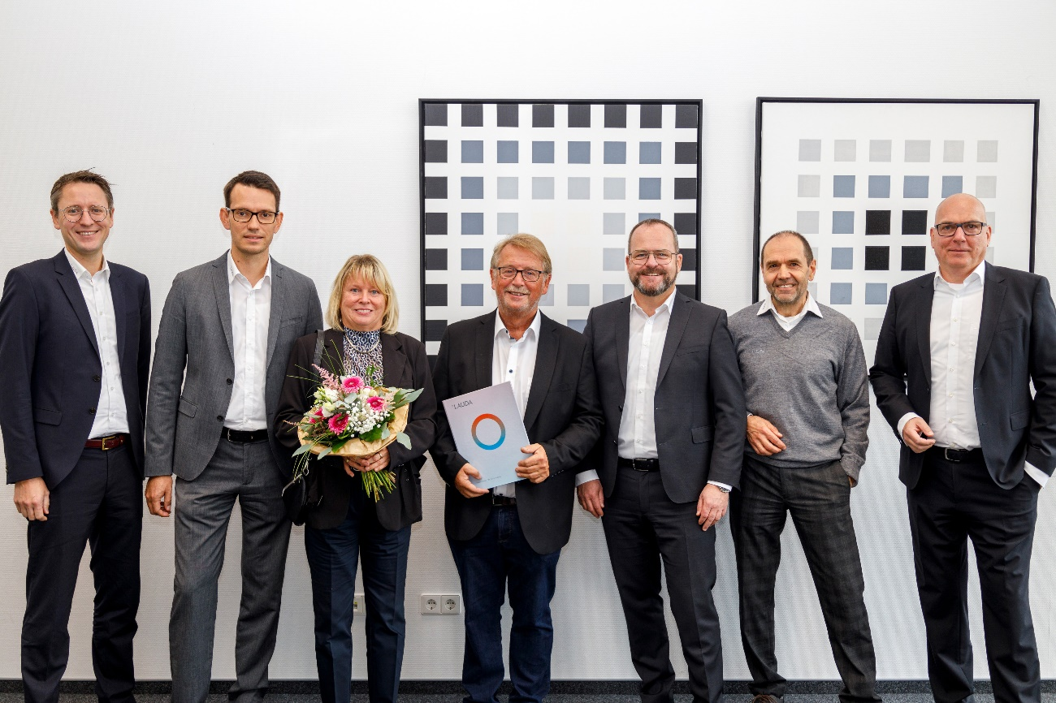

图片：Rainer Deinert（中）因 45 年的服务而受到 LAUDA 总裁兼首席执行官 Gunther Wobser 博士（右三）、Mario Englert 博士（首席财务官，左）和 Marc Stricker 博士（首席运营官，右）的嘉奖。© LAUDA

我们是 LAUDA – 精确温度控制领域的世界市场领导者。我们的温度控制仪器和设备是许多重要应用的核心，为更美好的未来作出贡献。作为全方位服务供应商，我们在研究、生产和质量控制中保证最佳温度。我们是电动汽车、氢气、化学、制药/生物技术、半导体和医疗技术领域的可靠合作伙伴。凭借专业的建议和创新的解决方案，近 70 年来，我们每天都以崭新面貌支持世界各地的客户。

在公司管理方面，我们迈出的每一步都是具有决定意义的。我们关注员工成长并不断挑战自我：向着我们共同塑造的更美好未来努力。

新闻联络人
我们非常愿意向媒体提供有关我们公司、LAUDA FabrikGalerie 以及我们促进创新、数字化和创意管理项目的信息稿。我们期待与您进行开诚布公的交流 - 联系我们！

CHRISTOPH MUHR
企业公关部门负责人
电话 + 49 (0) 9343 503-349
christoph.muhr@lauda.de

LAUDA DR.R. WOBSER GMBH & CO.KG, Laudaplatz 1, 97922 Lauda-Königshofen，德国两合公司：所在地 Lauda-Königshofen，注册法院 Mannheim HRA 560069个人责任合伙人：LAUDA DR.R. WOBSER Verwaltungs-GmbH，所在地 Lauda-Königshofen，注册法院 Mannheim HRB 560226常务董事：Gunther Wobser 博士 (董事长/总裁兼 CEO)，Mario Englert 博士 (CFO)，Marc Stricker 博士 (COO)

